LA FORMATION EN APPRENTISSAGE

Le CFA Sport Animation Occitanie en quelques mots
C’est le Centre de Formation des Apprentis pour les métiers du Sport, de l’Animation et du Tourisme en Occitanie.
Son rôle est d’accompagner les apprentis et les employeurs dans la signature du contrat d’apprentissage : Il transmet les informations nécessaires, valide le contrat d’apprentissage et assure la gestion administrative et financière de celui-ci.
Le CFA délègue la mission de formation à l’UFA.
Rôle et missions de l’UFA
L’UFA c’est l’Unité de Formation par Apprentissage. Elle sélectionne les futurs apprentis par le biais de tests. C’est elle qui les forme ensuite sur leur futur diplôme au sein du centre de formation et assure le suivi en entreprise en contact avec les employeurs.
En quoi consiste l’apprentissage ?
Le contrat d’apprentissage associe une formation en entreprise et des enseignements dans une UFA (Unité de Formation par Apprentissage) conventionnée avec le CFA. Sa durée varie suivant la durée de formation suivie.
Il donne à l’apprenti le statut de salarié à part entière. Le contrat peut être un CDD ou un CDI obligatoirement à temps plein.
Les étapes du projet apprentissage :
- S’inscrire auprès du centre de formation
- Réussir les tests de sélection
- Trouver un employeur
- Se préinscrire en ligne sur le site du CFA (S’inscrire en ligne au CFA)
- Signer le contrat d’apprentissage :
- L’employeur récupère les documents nécessaires à l’établissement du contrat d’apprentissage auprès du CFA
- L’employeur déclare auprès de l’URSSAF l’embauche de l’apprenti
- Le CFA indique à l’employeur la procédure d’enregistrement du contrat

Côté APPRENTI
Qui peut devenir apprenti ?
Les jeunes de 16 à 29 ans à la date de signature du contrat d’apprentissage (avec l’obligation d’avoir 18 ans à la date de délivrance du diplôme), et après :
- S’être inscrit aux tests d’entrée et de sélection d’une formation organisée par une UFA du CFA
- Avoir réussi les sélections organisées par l’UFA
- S’être inscrit en parallèle au CFA
- Avoir trouvé un employeur le plus tôt possible et au plus tard 3 mois après le 1er jour de formation
Au-delà de 29 ans une demande de dérogation est possible.
Les avantages du contrat d’apprentissage
Grâce à une alternance de parties théoriques et de mises en pratique en entreprise, l'apprenti dispose d’une première expérience professionnelle dès l'obtention de son diplôme. Un tel cursus apporte donc des atouts supplémentaires à faire figurer sur le CV de l'apprenti quand il effectue sa recherche d'emploi.

Il est d'ailleurs possible de poursuivre son contrat d’apprentissage en CDI.
Enfin la formation est intégralement financée et permet de percevoir un salaire.
L'apprenti bénéficie ainsi du double statut de salarié et d’étudiant avec les avantages et les aides qui vont avec !
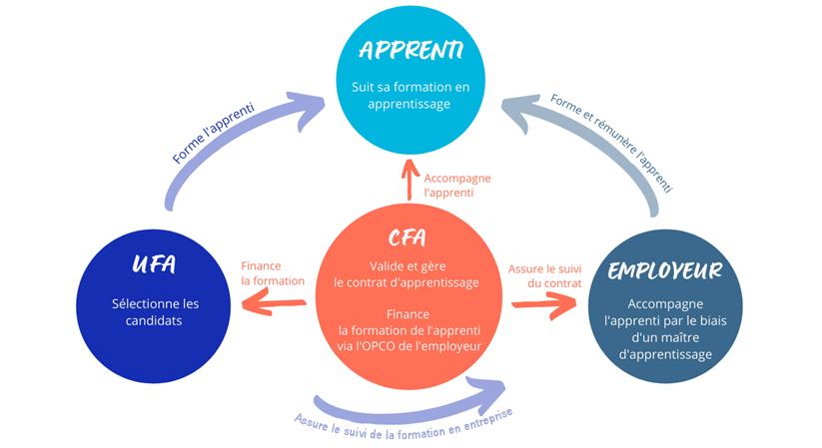
Côté EMPLOYEUR
Qui peut embaucher un apprenti ?
Tout employeur public ou privé (entreprise, collectivité, association, club, coopérative…) peut conclure un contrat d’apprentissage.
Le coût et financement
Le CFA Sport Animation Occitanie finance la totalité des frais de formation pour tous les employeurs adhérant à un OPCO (facturation possible pour les autres).
Les avantages du contrat d’apprentissage
Il permet de suivre l’apprenti et de le former progressivement tout au long de l’année aux différentes méthodes de l’employeur, avec les responsabilités d’une personne rémunérée. Ce cursus favorise le recrutement d’un salarié motivé par le projet et doté d’un œil nouveau. Ce contrat représente également des avantages financiers : coût salarial attractif, aides proposées par l’Etat.
Pour toutes informations complémentaires, contactez le CFA Sport Animation Occitanie : 04 67 61 72 28
www.cfa-sport.com

